อ.ดร.สุลักษณ์ ชัยขรรค์

นักศึกษาที่ลงทะเบียน COS4103 Computational Science 1/69 เข้ากลุ่มไลน์ตามลิงค์ด้านล่าง
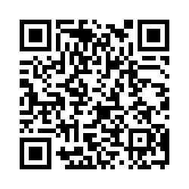
https://line.me/ti/g/C5DkrX3t9p

นักศึกษาที่ลงทะเบียน COS4310 Data Mining 1/69 เข้ากลุ่มไลน์ตามลิงค์ด้านล่าง
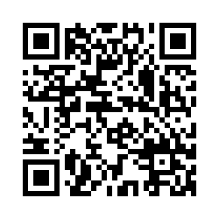
https://line.me/ti/g/AmHhnJaJ4V

นักศึกษาที่ลงทะเบียน COS4312 Deep learning 1/69 เข้ากลุ่มไลน์ตามลิงค์ด้านล่าง
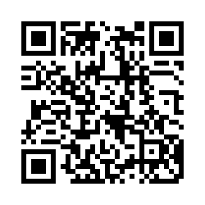
https://line.me/ti/g/LFGDNdJa3_

ผศ.ดร.อภิรักษ์ จิรายุสกุล
ประกาศวิชา COS2101
เชิญ นศ.ที่เรียน COS2101 (ภาค 1/69)
เข้า line group ครับ
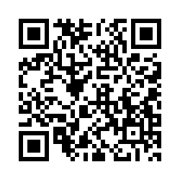
https://line.me/R/ti/g/GdtDCPnna9
สัปดาห์ที่ 1 เรียน LECTURE
วัน พฤ ที่ 2 กค . 2568 ห้อง SCL 204.
โดยเรียน 2 คาบ ดังนี้ เวลา 9.30-11.30 และ 13.30-15.30
เพื่อไม่ให้เลิก class เย็นและนักศึกษาเสียเวลารอเรียน
LAB : วัน ศ. เวลา 9.30-11.30 ห้อง 211/2
NOTE:
1. วิชา COS2101 อาจจะมีการขอย้ายเวลาเรียน
ไปเรียนทุกวัน จันทร์ เพื่อนักศึกษาจะได้มีเวลาพักทำการบ้าน LAB (ต้องขอโทษ นศ.ด้วย)
2. นศ.ที่เรียนวิชาCOS2101ควรต้องเคยเรียนวิชา COS1103 มาแล้ว
3. ไม่มีการเรียนแบบ online
4. ไม่บังคับเข้า LAB.
5. นศ.ที่มี NOTEBOOK ควรนำติดมาทุกครั้งที่มีการเรียน
เพราะขณะเรียนจะมีการทำ experiment ควบคู่ไปด้วย

COS2101
lec : วัน จ. 930-11.30 และ 13.30-1530(scl204)
lab: วัน ศ. 930-11.30 และ 1330-1530(scl211/2)
note:
1.การเรียน lec&lab อาจจะสลับวัน ตามความเหมาะสมของเนื้อหา
2.เนื่องจากการทำ assignment lab
ต้องผ่านกระบวนการคิด&ตรวจสอบ flowchat ก่อนทำ lab เพื่อผลประโยชน์ของ นศ. จึงมีความจำเป็นต้องย้ายเวลาเรียน
ย้ายวันเรียนของนักศึกษา จึงต้องข้อโทษนักศึกษาด้วย
3.ไม่บังคับเข้าเรียน lab
4.เงื่อนไขคะแนน lab:
4.1. คะแนน lab มี 10 % และจะถูกนำมาคิดเมื่อ น.ศ. ทำคะแนนข้อสอบ final ได้เกิน 50 เปอร์เซนต์เท่านั้น
4.2.ถ้า นศ.ส่งการบ้านไม่ตามเวลาที่กำหนดในแต่ละข้อจะไม่รับตรวจ
4.3.ถ้านำการบ้านของเพื่อนมาส่งหรือใช้ ai สร้าง code อจ.จะไม่รับส่งงานทุกข้อ
4.4. การเขียน code ส่งการบ้าน นศ."ต้องส่ง" flowchat หรือ psudu code" มาให้ อจ.ตรวจสอบความถูกต้อง "ก่อนทุกครั้ง" ภายในวันและเวลาที่ระบุ โดย อจ. จะไม่ตรวจ code ใดๆเลย ถ้า นศ.ไม่ส่ง "flowchat"
4.5. "flowchat หรือ psudo code" ต้องเขียนใส่กระดาษ paper เท่านั้น โดยรายละเอียดการบ้านส่งในแต่ละครั้ง อจ.จะกำหนดก่อนส่งงานทุกครั้ง
5.กรณีที่ นศ.ไม่ประสงค์คะแนน lab อจ. จะคิดคะแนนสอบ 100%
6.การเรียนประกาศต่างๆจะอยู่เฉพาะใน line group เท่านั้น
7.นศ.สามารถส่งการบ้าน flowchart ให้ อ.ประหยัด ตรวจได้
note : วัน จ. ที่ 6 เรียน lecture
นศ. ที่มี notebook ให้นำติดตัวมาเรียนทุกครั้ง
ประกาศ COS3103
เริ่มเรียน วัน พุธ ที่ 1 กค . 2569
เวลาเรียน พุธ เวลา 13.30-17.30 (SCL206)
ให้ นศ. นำ notebook มาเรียนทุกครั้ง
NOTE: อาจจะมีการขยับเวลาเรียนให้เร็วขึ้น
นศ. ที่ลงทะเบียน COS3103 ต้องผ่านกระบวนวิชา
PR COS1101,1103,2101,2102, 2103 ,2204 (หลักสูตร2565)
สำหรับ นศ.ตั้งแต่ชั้นปี 4 สามารถเรียนร่วมได้
ดั้งนั้น นศ.ต้องส่ง ใบ check grade ก่อนมาปรึกษา อาจารย์
การประเมินแบ่งเป็น นศ.ต้องสอบผ่านทั้ง 3 ส่วน ดังนี้
1. Project (web application)
(ห้ามใช้ AI ในการ gen code : ตรวจพบปรับตก)
2. Lab Test 3. Final Exam

NOTE:
1.project เป็นงานที่นักศึกษาต้องทำคนเดียว
(ห้ามใช้ AI ในการ gen code : ตรวจพบปรับตก)
2. เครืองมือที่ใช้ PostgreSQL
https://www.postgresql.org/download/
3. การเรียนเป็น onsite เท่านั้น
ให้ นศ.ติดตั้งให้เรียบร้อยก่อนเข้าเรียน
4. ไม่มีการสอนแบบ online
LINE GROUP
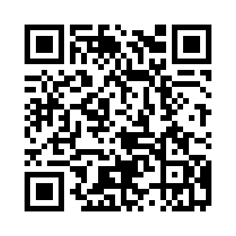
https://line.me/R/ti/g/FjWzwynCGL

ประกาศวิชา COS3104
เชิญ นศ.ที่เรียน COS3104 (ภาค 1/69)
เข้า line group ครับ
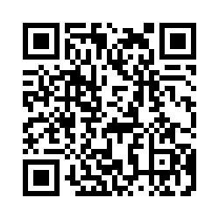
https://line.me/R/ti/g/5aRuEgGVPf
เริ่มเรียน วัน อังคาร ที่ 30 กค . 2568
เวลาเรียน อังคาร 2 คาบ (ต่อเนื่อง)
-คาบที่ 1: เวลา 11.30-13.30 (SCL206)
-คาบที่ 2: เวลา 15.30-17.30 (SCL205)
ให้ นศ. นำ notebook มาเรียนทุกครั้ง
นศ. ที่ลงทะเบียน COS3104 ต้อง
ผ่านกระบวนวิชา PR
COS1101,1103,2101,2102,2103,2105

สำหรับ นศ.ตั้งแต่ชั้นปี 4 สามารถเรียนร่วมได้

การประเมินแบ่งเป็น นศ.ต้องสอบผ่านทั้ง 2 ส่วน ดังนี้
1. Final Exam
2. Home work (บังคับส่ง)
NOTE:
1.ไม่มีการสอนแบบ online
2.ข้อสอบเป็น coding +analysis
3.ห้ามใช้ AI generate การบ้าน เพราะ
ข้อสอบเป็น coding ที่ปรับมาจากการบ้าน
ถ้านักศึกษาทำคะแนนสอบไม่ถึง 60 %
จะไม่นำการบ้านมาตรวจ

ผศ.ดร.เชาวลิต ขันคำ
COS2103 1/69 เชิญ นศ. เข้ากลุ่มไลน์
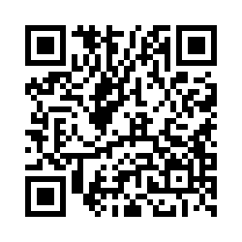
https://line.me/R/ti/g/VTv2G3ccXF

COS2204 1/69 เชิญ นศ. เข้ากลุ่มไลน์
https://classroom.google.com/c/ODY4ODMwMzg5Njcz?cjc=qznixipj

COS2204 1/69
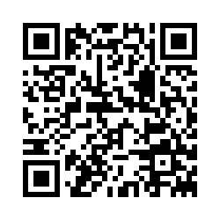
เข้ากลุ่มไลน์ https://line.me/R/ti/g/ASKMApRQ9u

COS2208 1/69 เชิญ นศ. เข้ากลุ่มไลน์
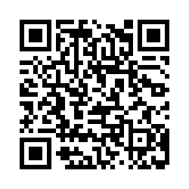
https://line.me/R/ti/g/P3A9SQKS4p
INT3111
https://line.me/R/ti/g/ASKMApRQ9u

ผศ.ดร.เชาวลิต ขันคำ
INT4105
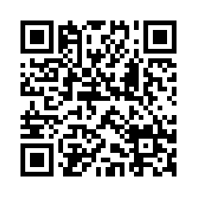
https://line.me/R/ti/g/UNCztHaBqh

ผศ.ชาตรี นิลน้ำเพชร
COS2108 Classroom

https://classroom.google.com/c/ODU1MzY3OTQ5MjI2?cjc=aasrmyfa
เริ่มเรียน 14 กรกฎาคม 2569
COS3106 Classroom
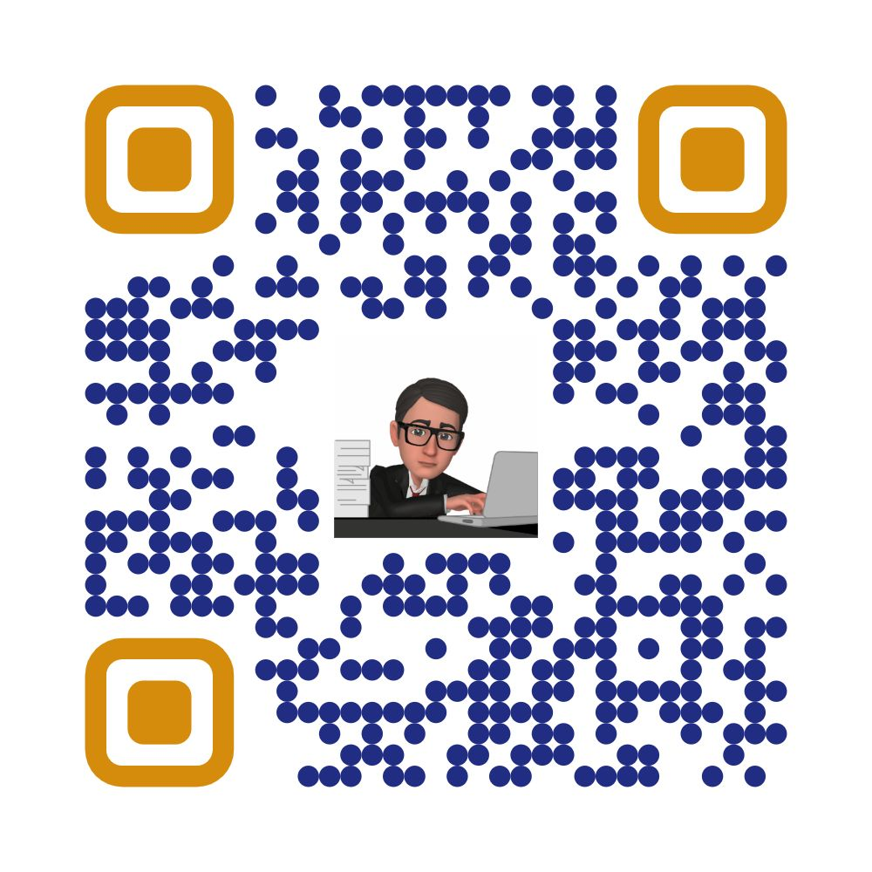
https://classroom.google.com/c/ODU1MzY3ODgxNTYx?cjc=hjtcuokl
เริ่มเรียน 14 กรกฎาคม 2569

ผศ.ชาตรี นิลน้ำเพชร
INT3107 Classroom
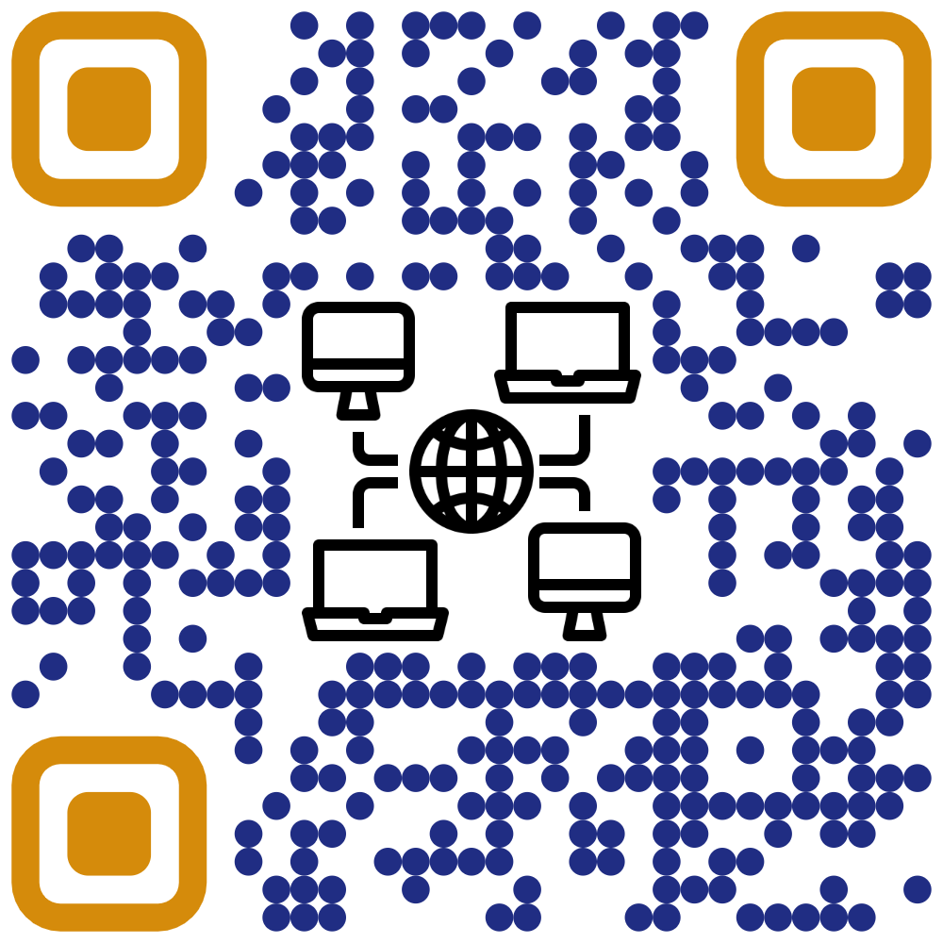
https://classroom.google.com/c/ODY5MDQ4MTc2OTY1?cjc=5o7mydmp
INT3109 Classroom

https://classroom.google.com/c/ODY5MDQ3OTEwNDEz?cjc=i3ofu3ju
INT4108 Classroom
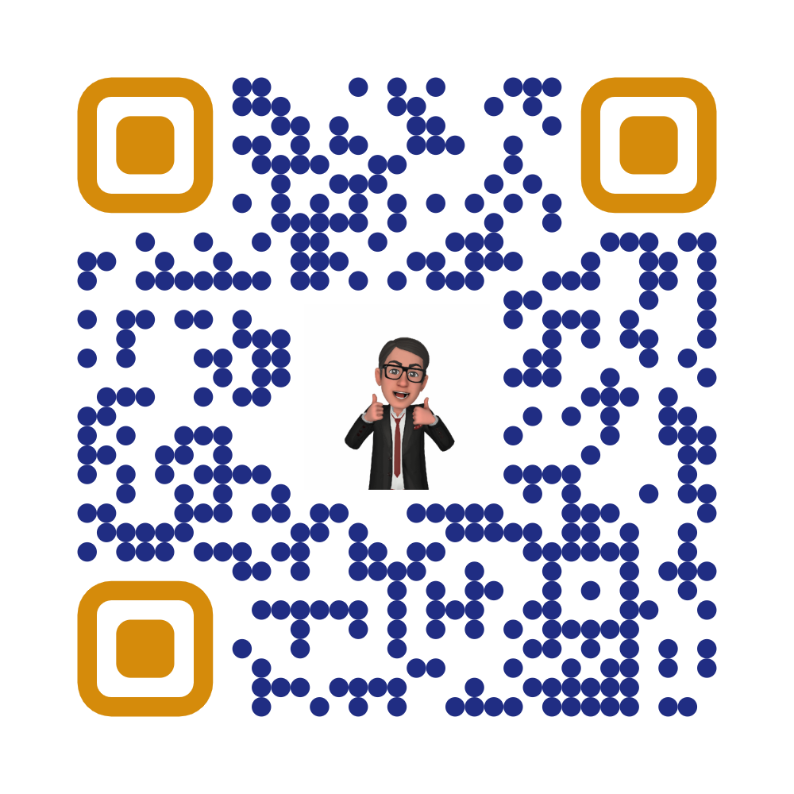
https://classroom.google.com/c/ODU1NDI4ODcyNjEw?cjc=meeoi53s

ผศ.ดร.ชฎาพร เกตุมณี
นักศึกษาที่ลงทะเบียน COS3109 1/69 ให้เข้ากลุ่มไลน์ตามลิงค์นี้ค่ะ
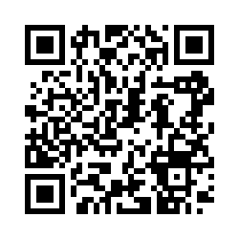
https://line.me/R/ti/g/afVX3Cghww

นักศึกษาที่ลงทะเบียน COS3302 1/69 ให้เข้ากลุ่มไลน์ตามลิงค์นี้ค่ะ
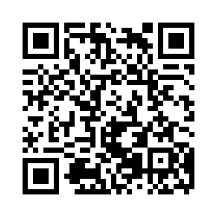
https://line.me/R/ti/g/TERKYb8jU7

อาจารย์สราวุธ มีศรี
นักศึกษาที่ลงทะเบียนเรียน 1/69 ตามรายวิชานี้ ให้เข้ากลุ่มไลน์ตามลิงก์ครับ
COS2210
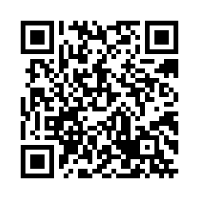
ลิงก์ https://line.me/ti/g/WqvGBPDdaW
COS3101
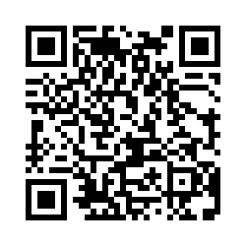
ลิงก์ https://line.me/ti/g/nVx-ZH_Day
COS4502
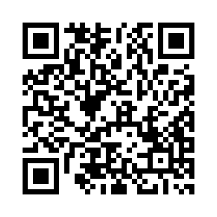
ลิงก์ https://line.me/ti/g/qxBPfH2nmw

ผศ.ดร.สาธิษฐ์ นากกระแสร์
นักศึกษาที่ลงทะเบียนเรียนวิชา COS2105 เทอม 1/69 เข้าไลน์กลุ่มตามลิงค์ที่แชร์นะครับ
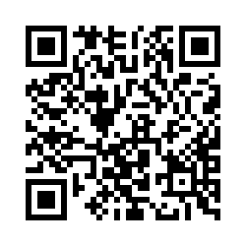
https://line.me/R/ti/g/y97neMqjw8
นักศึกษาที่ลงทะเบียนเรียนวิชา COS4106/INT4104 เทอม 1/69 เข้าไลน์กลุ่มตามลิงค์ที่แชร์นะครับ
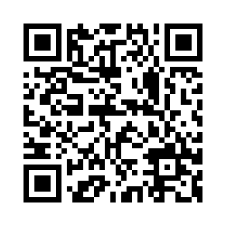
https://line.me/R/ti/g/BGCp2exM4w

ผศ.ดร.สุภัทรา สหพงศ์
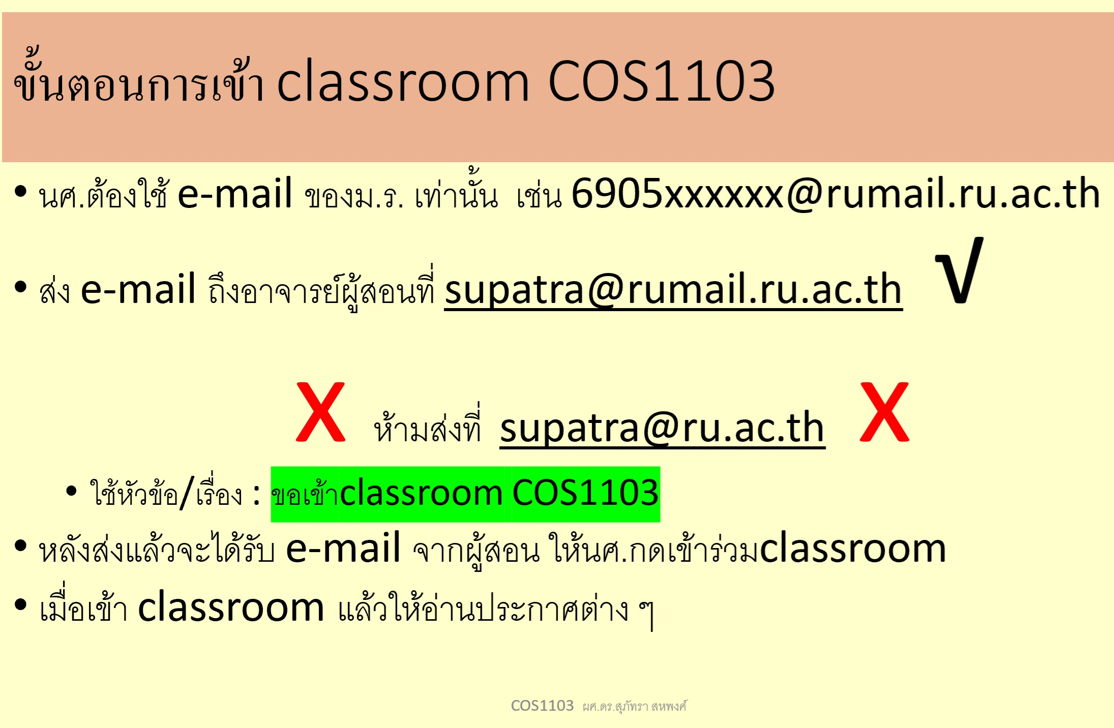
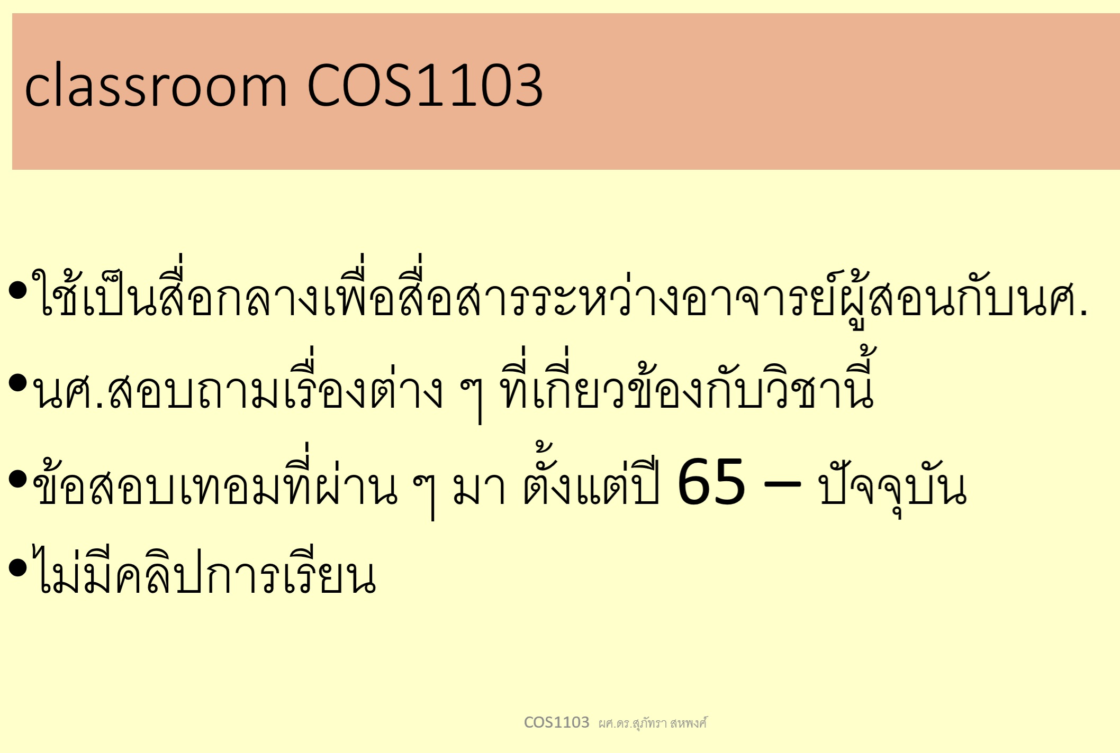
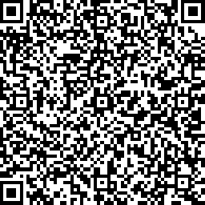
ย้อนหลัง COS1103 (ไม่ใช่เทอม 1/69)
https://line.me/ti/g2/eZ3N-Uh7H3qyjzy2XM94zC0NRTfMyBdpx3azAQ?utm_source=invitation&utm_medium=link_copy&utm_campaign=default
COS3107 รายละเอียดการเข้าชั้นเรียน เหมือนกับ COS1103

ผศ.ดร.ภาวลัย ไกรพีรพรรณ
COS2102 OOP
เทอม 1/69
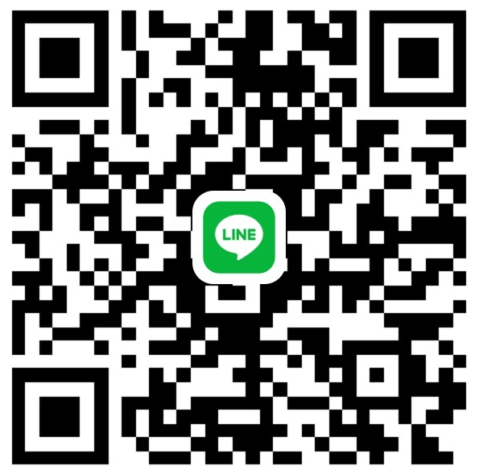
กลุ่มไลน์ https://line.me/ti/g/wTpCRbSQke
COS2212

https://line.me/ti/g/c_HzR-DX6K
COS4311

https://line.me/ti/g/gRQhcWsrrJ

อาจารย์กฤษณ์ ช่อไม้ทอง
นักศึกษาที่ลงทะเบียนเรียนเทอม 1/69 รายวิชาดังต่อไปนี้ ให้เข้ากลุ่มไลน์ ตามลิงก์ที่แนบครับ
📌 COS1101 1/69
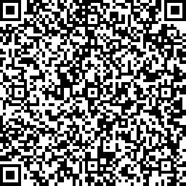
🔗 Line: https://shorturl.at/YfnUN
🔗 Classroom: https://classroom.google.com/c/ODY4NzY0NTgzMjQ1?cjc=gs4s27tw
📆 เรียนวันอังคาร เวลา 9:30 - 11:20 ห้อง SCL204 และ 13:30 - 15:20 ห้อง SCL211/2

📌 COS3105/INT2101 1/69
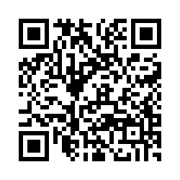
🔗 Line: https://line.me/R/ti/g/GYnCDgK2_R
🔗 Classroom: https://classroom.google.com/c/ODY4NzY0NDg1MjUx?cjc=547u2fds
📆 เรียนวันศุกร์ เวลา 9:30 - 13:20 ห้อง SCL205
✔ Preriquisite
- COS1101 - COS2108
- COS2101 - COS2102
- COS2103
หมายเหตุ: สำหรับนักศึกษาตั้งแต่ชั้นปี 4 สามารถเรียนร่วมกับ(CR) COS2101,COS2102,COS2103

📌 COS4104 1/69
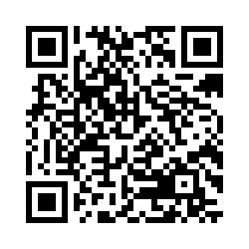
🔗 Line: https://line.me/R/ti/g/-ffsNpdK9t
🔗 Classroom: https://classroom.google.com/c/ODY4NzYzODcxNTEz?cjc=ouqzivuq
📆 เรียนวันพุธ เวลา 9:30 - 11:20 ห้อง SCL205
✔ Preriquisite
- COS1101 - COS2101
- COS2102 - COS2103
- COS3106 - COS3103
- COS3108
หมายเหตุ: สำหรับนักศึกษาตั้งแต่ชั้นปี 4 จะต้องผ่านวิชา COS2101,COS2102,COS2103 มาแล้ว
โดยสามารถเรียนร่วมกับ(CR) COS3103, COS3106 ,COS3108 ได้

📌 INT4101 1/69
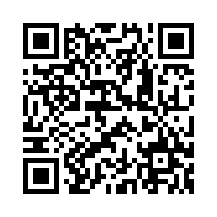
🔗 Line: https://line.me/R/ti/g/rddeSVX-cS

📆 เรียนวันจันทร์ เวลา 13:30 - 17:20 ห้อง SCL201
✔ Preriquisite
- INT3110

อาจารย์ประหยัด เลวัน
Line group
COS1102 1/69
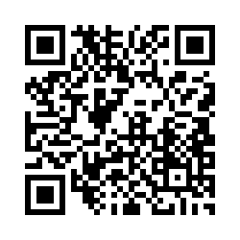
- Line group : https://line.me/R/ti/g/M65S7yZ5YE
COS2213 1/69
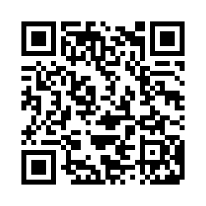
Line group: https://line.me/R/ti/g/dhKHU2VsMA
COS2104 1/69
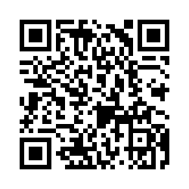
Line group: https://line.me/R/ti/g/fJ9rNVMzNj
COS3102 1/69
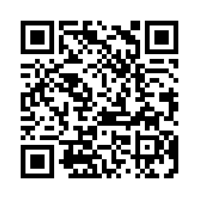
Line group: https://line.me/R/ti/g/JT9e-_TRaP

อาจารย์ประหยัด เลวัน
INT1001 1/69
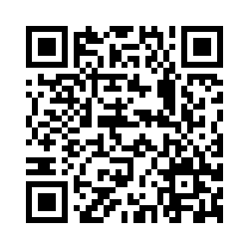
Line group: https://line.me/R/ti/g/JuvnjQKm6S
INT1004 1/69
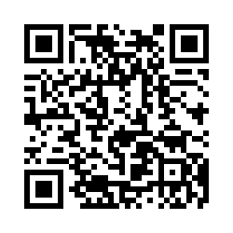
Line group: https://line.me/R/ti/g/cjxSHNzHc-
INT4103 1/69
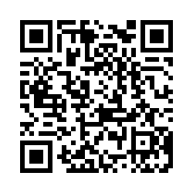
Line group: https://line.me/R/ti/g/89qaEeTgca

รศ.ดร.อัณณ์นุพันธ์ รอดทุกข์
COS3401
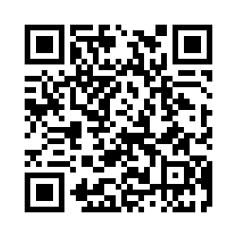
https://line.me/R/ti/g/yrgbSwZT9e

COS4102
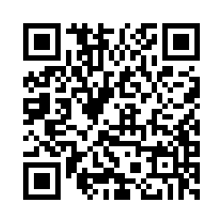
https://line.me/R/ti/g/Bz2ca7LwsQ
INT 3101
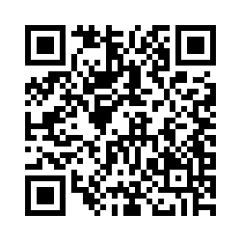
https://line.me/R/ti/g/gpAKcYqJqJ

ผศ.ดร.อัจฉรา มหาวีรวัฒน์
นักศึกษาที่ลงทะเบียน COS2107 1/69 ให้เข้ากลุ่มไลน์ตามลิงก์นี้ค่ะ

https://line.me/R/ti/g/Z6SXT4QqTW

นศ. ที่ลงทะเบียน COS4101 1/69 ให้เข้ากลุ่มตามลิงค์นี้ค่ะ

https://line.me/R/ti/g/bXvtJNmC6P

ผศ.พรพรรณ ประชาพิพัฒ
COS3108 เทอม 1/2569

https://line.me/ti/g2/xfGKeu_X3RIK_ekHbpxsEqU4qt3X590HAKjGVQ
INT3102 เทอม 1/2569

https://line.me/ti/g2/Be2eYDODQZym5xuutaHK9oLEvpB0Q4rMlKNQvg?
INT3110
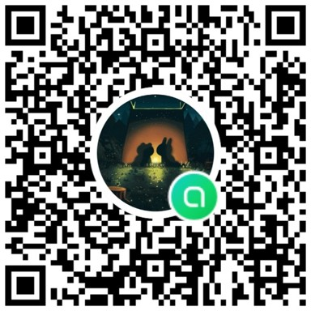
10:31 PORNPUN https://line.me/ti/g2/HskeJqvqwJZg4KqcqPA9jXOqJEHonRqeWIAi7A?

ผศ.ดร.สาธิษฐ์ นากกระแสร์
Line group สำหรับ INT3105
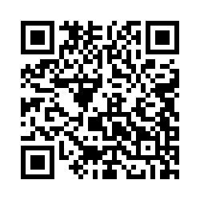
https://line.me/R/ti/g/FvayISwqdD

Line group สำหรับ INT3106
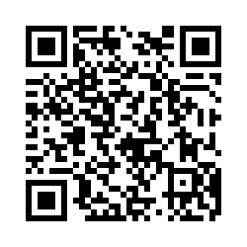
https://line.me/R/ti/g/y_cVsks-kH
"RAM1131 ส่วนกลาง 2567 - 2569" โปรดแตะลิงก์ด้านล่างเพื่อเข้าร่วมโอเพนแชทนี้
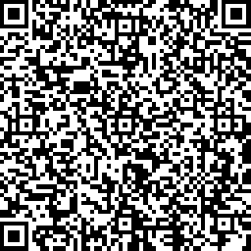
https://line.me/ti/g2/N5p5b8CMdzkmV6VfVMOdH4EO0JSAGzRlvdtyYQ?utm_source=invitation&utm_medium=link_copy&utm_campaign=default

